**МКДОУ № 37 «Полёт»**

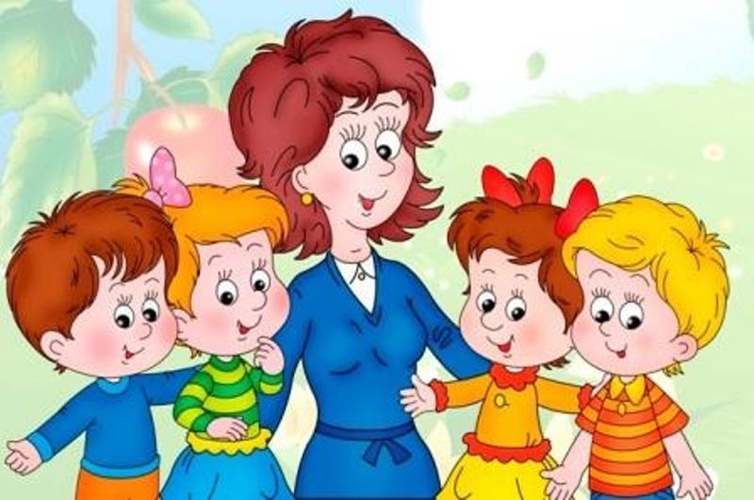

**Подготовила**

**Воспитатель Нашева з.К.**

**2022 г.**

*Ввести ребенка в мир человеческих отношений – одна из важных задач воспитания личности ребенка дошкольного возраста. Детей надо приучать жить среди людей, формирую у них определенные психологические качества (внимание, волю, эмоции) и навыки общения.*

*В.А. Сухомлинский*

В общении с детьми все чаще приходится наблюдать проявление таких качеств, как жестокость, нежелание и неумение помочь сверстнику, посочувствовать, порадоваться вместе с ним, неумение уступать. Дети проявляют нетерпимость к индивидуальным особенностям друг друга.

Поэтому немаловажные задачи педагога – формирование гуманных межличностных отношений между старшими дошкольниками и установление позитивного микроклимата в группе. Ведь именно здесь дети проводят большую часть времени, а сверстники в группе являются их основным кругом общения.

В работе с детьми можно использовать ***заучивание «мирилок»,*** проводить дидактическую **игру «Какое у тебя настроение».** Стараться помочь найти причину плохого настроения. Детей с хорошим настроением просить поделится с остальными детьми улыбкой, веселой историей произошедшей с ним сегодня утром, можно вспомнить веселый мультфильм.

Очень важно создать в группе позитивный настрой и сделать ее как можно более сплоченной. В этих целях совместно с детьми можно ***выбрать эмблему и девиз группы***: «Как вишенка на ветке – дружат в группе детки».

***«Утро радостных встреч»***

Дети после выходных проводится беседа: кто чем занимался в выходные дни, где были, рады ли снова видеть друг друга. Вся группа приветствуют сверстника после болезни, дети рассказывают какие события произошли в детском саду в его отсутствие.

***«Шкатулка добрых дел»***

Организовать в группе такую шкатулку и в конце недели подводить итоги добрых дел. За каждый хороший поступок дети кладут в нее красную фишку, за каждый плохой поступок – синюю. Таким образом, определяются количество добрых и злых дел и размышляют, почему так случилось. Именно общий анализ поступков объединяет и заставляет задуматься каждого ребенка над своими действиями и над своим «вкладом» в общие хорошие дела всей группы.

***«Что можно делать, что нельзя»***

Совместно с детьми «разработать» правила группы «Что можно делать, что нельзя».

Делись с товарищем. Играй так, чтобы не стараться всегда взять себе самое лучшее.

Помогай товарищу. Если умеешь что – то делать сам – научи и его.

Если товарищ попал в беду – помоги ему, чем можешь.

Останови товарища, если он делает что-то плохое. Если товарищ не прав, скажи ему об этом.

Не ссорься, не спорь по пустякам. Играй дружно.

Не зазнавайся, если у тебя что-то получилось лучше, чем у других.

Не завидуй – радуйся удачам и успехам товарища вместе с ним.

Если поступил плохо, попроси прощения и признай свою ошибку.

Умей спокойно принять помощь, советы и замечания от других ребят.

Не ябедничай, а старайся самостоятельно решить проблему с товарищем; умей договориться.

Будь внимателен к эмоциональному состоянию друга, старайся выиграть честно.

Не смейся над товарищем, если он попал в беду.

И конечно, в этой работе не обойтись без взаимодействия с родителями. С ними проводятся индивидуальные беседы, родительские собрания, совместные досуги.

***Советы воспитателю для создания бесконфликтной обстановки в группе***

Создавайте в группе единую систему традиций и ценностей, этому способствуют ритуалы начала и завершения дня, традиционные досуговые групповые мероприятия, празднование дня рождения воспитанников.

Особое внимание следует обратить на «изолированных» детей: привлекать их к совместной деятельности группы; найти для них поручения, где они раскрывали бы свои лучшие способности; чаще хвалить и поощрять их в присутствии всей группы, но делать это за конкретно выполненное ими действие или поступок.

Распределять между воспитанниками поручения.

Планируйте работу на занятиях или во время досуговых мероприятий, утренников в микрогруппах (парах, тройках, четверках). Минигруппа должна придерживаться принципа взаимопомощи и поддержки, должна быть мотивированна на достижение успеха, а между группами необходимо создать ситуацию соперничества.

Доброжелательная улыбка воспитателя, кивание или покачивание головой, взгляд, мимика, совместные выполнения трудных для ребенка заданий, выслушивание, сочувствие, одобрение, поддержка, смех над шутками ребенка, создание общего эмоционально-позитивного микроклимата в группе – все это оказывает влияние на формирование нравственных качеств личности ребенка.